МУНИЦИПАЛЬНОЕ БЮДЖЕТНОЕ ОБРАЗОВАТЕЛЬНОЕ УЧРЕЖДЕНИЕ НОВОСИБИРСКОГО РАЙОНА НОВОСИБИРСКОЙ ОБЛАСТИ –ВЕРХ-ТУЛИНСКАЯ СРЕДНЯЯ ОБЩЕОБРАЗОВАТЕЛЬНАЯ ШКОЛА №14

Конспект урока по русскому языку
Тема: «Имя прилагательное. Повторяем то, что знаем»
Класс: 2

Составил: учитель начальной классов первой квалификационной категории
Злобина Ольга Александровна

Общедидактическая цель: обобщить и систематизировать знания об имени прилагательном.

Формирование УУД:
- познавательные
- уметь различать имя прилагательное от других частей речи, правильно задавать вопрос от имени существительного к имени прилагательному, определять число имен прилагательных.
- находить их в тексте,
- показать какую роль играют имена прилагательные в предложении и в нашей речи
- регулятивные
- определять и формулировать цель деятельности на уроке с помощью учителя;
- проговаривать последовательность действий на уроке;
- учиться высказывать своё предположение на основе работы с учебным материалом;
- учить составлять алгоритм действий и работать по нему;
- личностные - продолжить формирование ответственности, интереса к изучению русского языка;
- коммуникативные – развивать умение работать в паре, умение слышать и слушать одноклассников.

Оборудование: проектор, ПК, карточки для работы в парах, презентация к уроку.

Наш сегодняшний урок я хочу начать со стихотворения, которое поможет нам определить тему урока.
У существительных подчас
Не жизнь, а просто скука.
Ни цвета нет у них без нас,
Ни запаха, ни звука!
Но если нас к ним приложить,
Им веселее станет жить:
Вот громкий стук,
Вот злющий лук,
Вот легкий пар,
Вот летний жар,
Вот желтый шар,
Вот сокрушительный удар,
Вот звонкий колокольчик,
А вот и острый кончик.

О какой части речи пойдет на нашем уроке? (О прилагательном)
Какую цель перед собой поставим ( повторить и закрепить полученные знания)
- И чтобы это осуществить, я предлагаю вам отправиться на прогулку по стране «Прилагательное».
Давайте закроем глаза и представим, как мы выходим из школы. Посмотрите на эту лужайку ( на доске плакат с черно-белой картинкой, у каждого ребенка точно такая на парте)
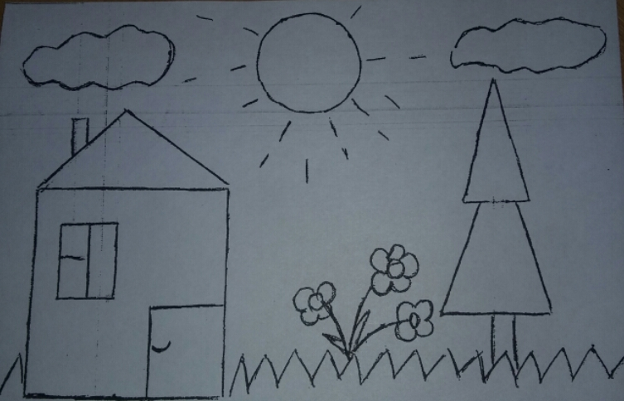

-Что вы видите на картине? (тучи, солнце, дом, деревья, цветы).
Какой частью речи являются эти слова? Чего не хватает нашей картине? (разных цветов).
А что нам нужно, чтобы ее раскрасить? (карандаши).(Дети раскрашивают картинки)
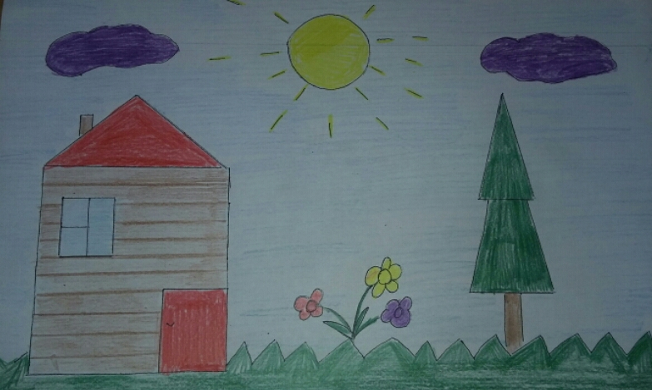

А теперь посмотрите на картину, какие изменения произошли?
Какое стало солнце, какой дом, какие деревья, какие цветы?
Какой частью речи являются слова желтое, зеленые и т.д.
Какая картина вам больше нравится? Почему? Какая часть речи помогла сделать картинку яркой и выразительной?
Для чего нам нужны имена прилагательные? Почему прилагательное находится рядом с существительным?
( Прилагательное не может без существительного. Оно прилагается к существительному.)

Продолжаем прогулку. Перед нами Ягодная полянка: (работа в тетради и у доски). Распредели имена существительные в корзинку, а имена прилагательные в банку.

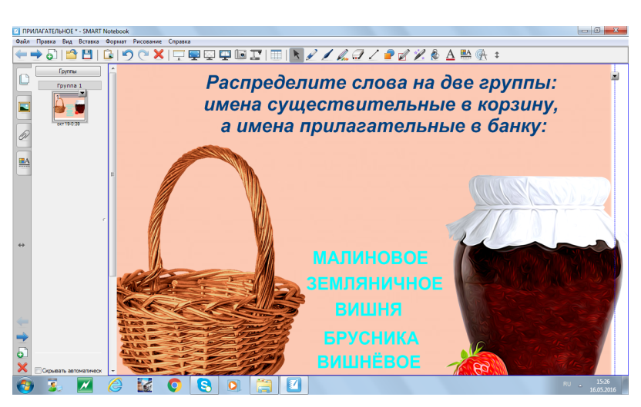

Идем дальше. Закройте глаза и попробуйте угадать, куда мы попали?( Слышится шум моря, дети открывают глаза - у учителя бутылка. Мы действительно попали на берег моря. К берегу прибило бутылку. Как вы думаете, что может в ней? В ней записка. Но мы не можем прочитать текст, так как он размыт водой. Нам нужно вставить подходящие по смыслу прилагательные. Сверху поставить вопрос. (Работа в группах)
Вставить подходящие по смыслу имена прилагательные. Сверху над прилагательным поставить вопрос.
1.В апреле стояла … погода. … солнышко припекало землю. На деревьях стали появляться … листочки. Распустились нежные … цветочки. Хорошо!

2.Утром в … небе плывут … облака. … солнышко улыбается. С высоты льётся … песня жаворонка.
3.Наступила … весна. Дни стоят очень … . На деревьях набухли … почки. С коры березы капает … сок.

Проверяем…
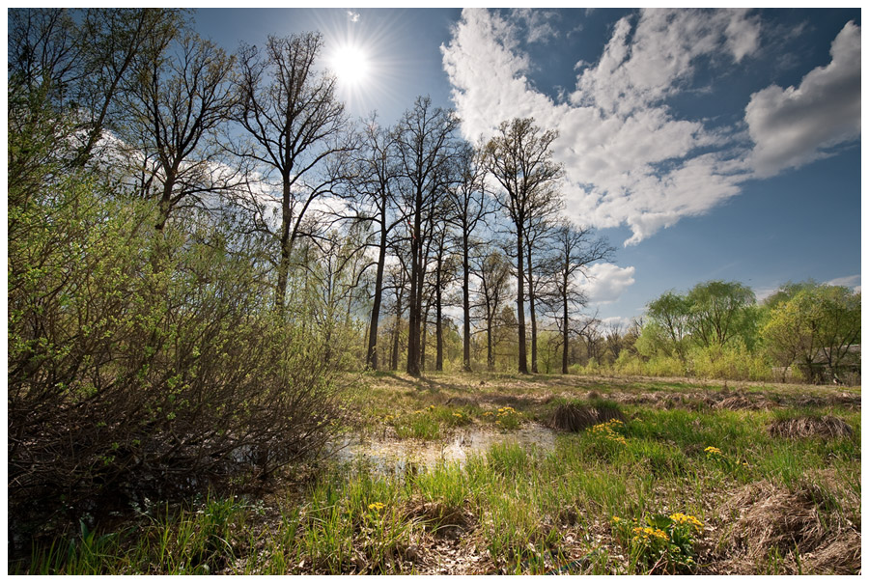
Прогулка продолжается. Дальше мы отправляемся в весенний лес.

-Что мы видим перед собой? Хотелось бы задержаться здесь?
Соединить ниточкой существительные и подходящие им прилагательные. Определить число. Измените число прилагательных.

Подведем небольшие итоги. Что такое имя прилагательное.? Почему так называется? Как изменяется?
Физминутка
( Если я назову имя существительное- - хлопок руками
Глагол - приседаем,
Имя прилагательное - плавные движения руками) муз
Грач, интересный, круглая, природа, гудит, восхитительный, чудесный, мышь, решает, шубка, тёплый.

Пока мы гуляли по лесу , все животные спрятались. Я вам буду называть признаки этого животного, а вы попробуйте его угадать:
Серый, косой, трусливый…….(заяц)
Бурый, неуклюжий, косолапый…..(медведь)
Рыжая, шустрая, хитрая……(лиса)
Маленький, колючий, непоседливый…..(ёж).
Составить два предложения про данных животных. Используя прилагательные, которые называл учитель. Подчеркнуть подлежащее и сказуемое. Выделить прилагательные. Несколько детей работают по карточкам. ( даны готовые предложения)
Вывод-роль прилагательных в предложении.
Итог урока. Что мы знаем о прилагательном. Смайлики-настроение
Игра «Комплименты»

Комплименты
– Ребята, скажите, вам приятно слышать, когда вас хвалят?
– А сами вы умеете говорить добрые, приветливые слова?
– Вот сейчас и попробуем это сделать.
На доске прилагательные:
добрый
внимательный
умный
трудолюбивый
лохматый
красивый
полосатый
хозяйственный
заботливый
ласковый
– Какие прилагательные вы не взяли для комплимента? – Почему? (Ребята объясняют)
Давайте подарим нашим гостям комплименты:
Добрые, красивые, скромные, умные, внимательные, восхитительные, очаровательные, цветущие.
2) Ваши ответы хочется подытожить словами:
Очень занимательное –
Имя прилагательное,
Трудно будет без него,
Если пропадёт оно.
Ну, представь-ка себе это!
Как без признаков предмета
Будешь спорить, говорить,
Веселиться и шутить?
Что тогда получится?
Не скажем мы “прекрасное”,
Не скажем “безобразное”!
Не скажем маме “милая, красивая, любимая”,
Отцу и брату, и сестре,
Не сможем говорить нигде
Эти замечательные
При-ла-га-тель-ны-е.
Чтобы всё отлично стало,
Разных признаков немало
Будем всюду замечать
И к месту в речи
Их вставлять.
3) Выставление оценок. Задание на дом.

